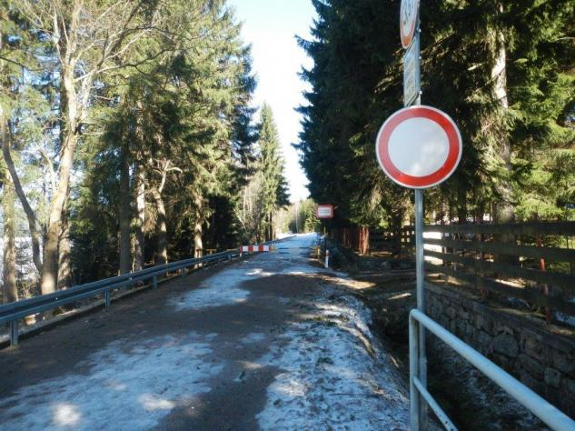

Informace z Krajského úřadu Libereckého kraje

Silnice kolem Souše se poslední listopadový den opět uzavře
28.11.2019

Na základě předpovědi (ČHMU Ústí nad Labem) sněhových srážek a teplot pod bodem mrazu bude silnice v úseku Smědava–Souš do odvolání uzavřena od soboty 30. listopadu 2019, od 00:01 hod.

